徵才
歡迎應屆畢業免役、役畢大學部及研究所學弟
加入工程管理部：
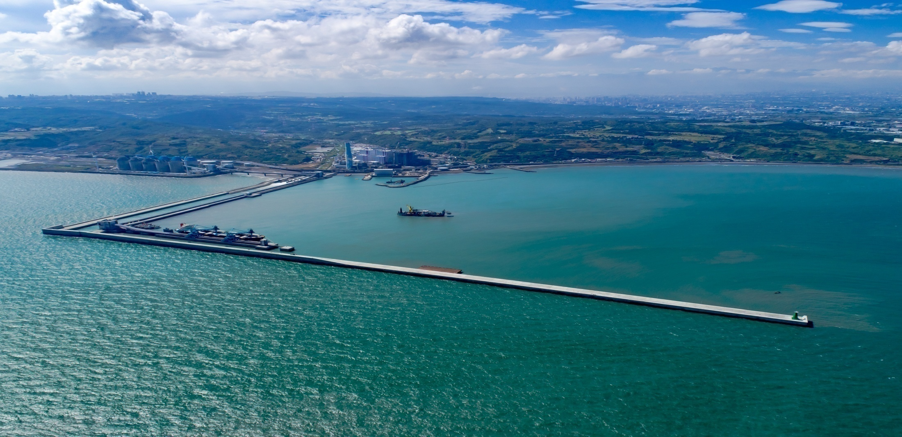
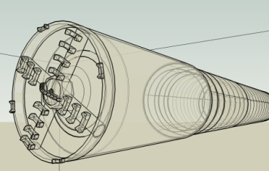
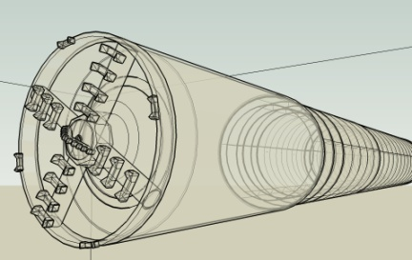
部門業務: 專案管理、工程監造、海外拓點

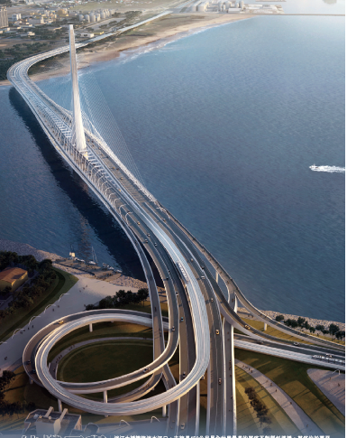
公司提供:員工培訓、跨領域e-learning網路學習、工地津貼、海外膳雜差旅津貼、社團活動、團體醫療保險、員工旅遊、優於勞基法休假制度、員工認股、分享獎金等。

歡迎Email履歷本人親自受理 getmwang@mail.sinotech.com.tw
聯絡人: 資深協理 王建智 ( R72 )

